Guía de Trabajo 4° Básico
Ciencias Naturales – Educación Física
Semana 9

O.A (Ciencias): Comparar los ecosistemas de Chile.

O.A (Ed. Física): Reforzar hábitos de vida saludable, potenciando la actividad física en ambientes seguros (hogar).

Padres y apoderados, dentro de sus posibilidades, solicito enviar al correo cienciasnaturales.cnt@gmail.com, fotos sobre el avance de los estudiantes en las guías/trabajos de ciencias con nombre del estudiante y su curso, de la semana 9. Atentamente Profesor Matías.
- A partir de las páginas 78 y 79 de tu texto de estudio, más investigación adicional, compara los ecosistemas de Chile en base a los siguientes criterios. Registra en la tabla que está a continuación.

 | Desierto de Atacama | Altiplano | Bosques Templados Lluviosos | Ecosistemas Marinos
Zona Geográfica
Temperatura
Flora
Fauna

Estimados Padres y Apoderados:

Como parte del proceso de aprendizaje, es necesario para los profesores conocer el avance de sus estudiantes, para así poder conocer qué dificultades están teniendo y resolver cómo ayudarlos a alcanzar los objetivos.
Es por esta razón que solicito, en la medida de lo posible, hacer llegar las Guías de Trabajo realizadas hasta el momento, por medio de fotografías a mi correo electrónico educacionfisica.cnt@gmail.com indicando en el “asunto” nombre y curso.

1.- Lee el texto (Actividad con los Padres)
Actividad física y deporte
Llamamos actividad física a la secuencia de ejercicios físicos que además implican un gasto de energía corporal. Esta actividad altera el organismo provocando una ruptura del estado de reposo y activando los distintos sistemas corporales de obtención de energía. Esta actividad física reiterada provoca una mejora física en la persona.
El deporte se caracteriza por ser una actividad física dentro de un contexto competitivo, es decir, no sólo realizamos actividad física sino que también competimos. Esta competición sigue una serie de reglas además cuenta con jueces o árbitros los que toman un papel neutral.
Puede ser de forma amateur o profesional pero siguiendo la reglamentación, o bien contra nosotros mismos para mejorar nuestros objetivos personales en una actividad determinada.
Te presento dos personas que realizan actividad física: El primero da un paseo algunas mañanas por el placer de la práctica en sí (para recrearse) y el segundo lo hace por mejorar su condición física buscando no fatigarse tanto en su actividad cotidiana. Hace caminata, todos los días, pero a un ritmo alto lo que genera un desgaste mayor (para mejorar su condición física).
Ahora te presento un deportista, amateur o profesional, que practica la marcha (deporte con una reglamentación y técnica determinada “caminata rápida”) y que realiza un entrenamiento diario planificado y estructurado, practicando su deporte todos los días, preparándose para realizar dos carreras de marcha al año.
2.- Responde con tus palabras
A.- ¿Qué es actividad física? Nombra alguna que tú realices.

B.-Nombra un deportista Nacional y cuéntame ¿cómo se prepara para sus competencias?
3.- Es momento de moverse, invita a un adulto a acompañarte en las actividades (tomar agua siempre que tu desees).
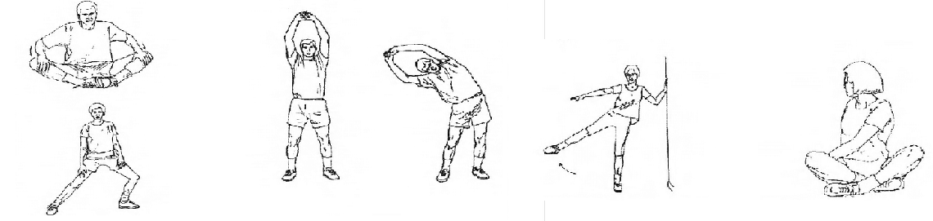
A.- Realiza elongaciones y movilidad articular antes de comenzar (vistas en clases).

B.- Actividad física moderada
C.- Trote suave (3 minutos): me desplazo libremente en el lugar que me encuentre. Luego realizo movimientos con mis brazos.
D.- Luego trotaré cambiando de dirección y moviéndome de forma lateral, frontal y para atrás en el espacio que me encuentre (3 minutos).
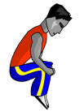
E.- A continuación trotaré y le pediré a un adulto que me de la señal para saltar y debo tocarme las rodillas con mis manos (trotar hasta cumplir 15 saltos).

F.- A continuación trotaré y le pediré a un adulto que me de la señal para tocar el suelo y saltar con los brazos estirados (como tocando el cielo). Trotar hasta cumplir 15 saltos.

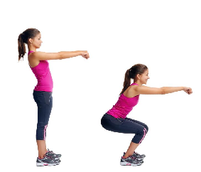
G.- Muy bien para finalizar la actividad física del guía realizar 15 sentadillas 3 veces

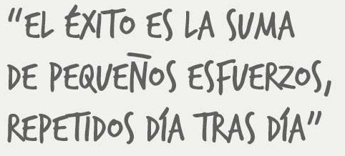

Importante: RECUERDA REALIZAR ESTA GUIA DE EJERCICIOS MINIMO 2 VECES A LA SEMANA
Esta guía será evaluada al retornar a clases; debe estar impresa y desarrollada en su totalidad.

